

Rapport du projet : Gymora



Réalisé par : Encadré par :
Malak harchaoui Mme Imane Mzerd
Nouhaila lemkherbch

Année universitaire : 2025/2026

SOMMAIRE :

1. Introduction
2. Présentation du projet GYMORA
3. Analyse du marché
4. Benchmark (analyse concurrentielle)
5. Analyse SWOT
6. Cible marketing
7. Proposition de valeur
8. Stratégie digitale
9. Stratégie d’influenceurs
10. Business Model
11. Conclusion

1/ Introduction :
Dans un contexte où le sport, le fitness et le bien-être prennent une place de plus en plus importante chez les jeunes, le marché des vêtements de sport connaît une forte croissance.
Le présent rapport porte sur le projet GYMORA, une marque marocaine de vêtements et accessoires de sport destinée aux hommes et aux femmes.
L’objectif est de proposer des produits performants, modernes et accessibles, inspirés des grandes marques internationales

2/ Présentation du projet GYMORA :
GYMORA est une marque spécialisée dans l’activewear et le lifestyle sportif.
Elle propose :
. des vêtements de sport techniques
•un design moderne et tendance
•une commercialisation principalement digitale (e-commerce)
La marque se positionne comme une alternative locale aux grandes marques internationales.

3/ Analyse du marché :
Le marché du sport
• Augmentation du nombre de salles de sport au Maroc
• Intérêt croissant pour la musculation, le fitness et le bien-être
• Forte présence des réseaux sociaux dans la promotion du sport
Les tendances du marché
• Vêtements confortables et stylés
• Ensembles coordonnés
• Marques engagées et proches de leur communauté
• Achat en ligne et influence des créateurs de contenu

4/ Benchmark (Analyse concurrentielle)
critère | Nike | Adidas | Gymshark | Under Armour | puma | Gymora
Origine | États-Unis | Allemagne | Royaume-Uni | Etat-uni | Allemagne | Maroc
Positionnement | Premium Global | Premium sport +lifestyle | Direct-to-consumer/  fitness | Performance sportive | Sport Stylé | Sport moderne accessible
Qualité des  produits | Très élevée | Très élevée | élevée | élevée | élevée | Bonne à élevée
Prix | élevée | élevée | Moyen à élevée | Moyen | Moyen | Moyen et accessible
Stratégie digitale | Très développée | Très  développée | Très développée | Moyennement développée | Moyennement développée | développée
Influenceurs/  Communauté | Très forte | Très forte | Très forte | Faible à moyenne | moyenne | Forte (à développer)
Public cible | Grand public ,sportifs | Grand public | Jeunes sportifs fitness | Sportifs performance | Sport et lifestyle | Jeunes 16-35 ans
Canal de vente  principal | Online et magasins | Online et magasins | Online direct(D2C) | Online et magasins | Online et magasins | Online (e-commerce)

Analyse du benchmark
Les marques Nike et Adidas dominent le marché grâce à leur notoriété mondiale, leur large gamme de produits et leurs importantes ressources marketing. Toutefois, leurs prix restent élevés, ce qui limite l’accès à certains consommateurs.
Gymshark se distingue par une stratégie digitale centrée sur les réseaux sociaux et les influenceurs fitness. Son modèle de vente directe en ligne constitue une référence importante pour le projet GYMORA.
Under Armour et Puma proposent des produits de qualité, mais leur communication digitale est moins axée sur la communauté fitness.
Positionnement de GYMORA
GYMORA se positionne comme une marque marocaine moderne, orientée digital, proposant des vêtements de sport performants à des prix accessibles, tout en s’inspirant des stratégies digitales et communautaires des grandes marques internationales.

5/ Analyse SWOT
Forces :
• Marque moderne et tendance
• Positionnement prix accessible
• Communication digitale forte
• Proximité avec la communauté sportive
Faiblesses :
• Nouvelle marque (manque de notoriété)
• Budget marketing limité
• Dépendance au digital
Opportunités :
• Croissance du fitness au Maroc
• Popularité des influenceurs sport
• Développement de l’e-commerce
• Intérêt pour les marques locales
Menaces :
• Concurrence des grandes marques internationales
• Imitation par d’autres marques
• Fluctuation du pouvoir d’achat

6/ cible marketing :
• Hommes et femmes
• Pratiquant le sport (gym, fitness, lifestyle)
• Actifs sur Instagram, TikTok et Facebook

7/ proposition de valeur :
GYMORA propose des vêtements et accessoires de sport alliant performance, confort et design moderne, inspirés des standards des grandes marques internationales, tout en restant accessibles au marché local.
La marque s’adresse aux hommes et aux femmes actifs en offrant des produits techniques, durables et stylés, adaptés à la pratique du sport comme à un usage lifestyle, avec une expérience d’achat principalement digitale et proche de sa communauté.

8/ stratégie digital
• Présence forte sur Instagram et TikTok
• Création de contenu motivationnel
• Reels d’entraînement et transformation
• Publicité sponsorisée (Meta Ads)
• Lancement de collections limitées (drops)

9/ stratégie d’influenceurs
La stratégie d’influenceurs de GYMORA repose sur la collaboration avec des créateurs de contenu fitness afin de renforcer la notoriété de la marque, créer de la crédibilité et stimuler les ventes en ligne.
La marque privilégie les influenceurs proches de leur communauté et dont le contenu est centré sur le sport, la motivation et le lifestyle actif.
Objectifs de la stratégie :
• Accroître la notoriété de GYMORA
• Créer une image de marque crédible et authentique
• Toucher une audience jeune et sportive
• Générer du trafic vers le site e-commerce
• Encourager l’achat via des codes promotionnels
Influenceurs choisis :
1. Mehdi Kamal
Profil :
Influenceur fitness marocain, spécialisé dans la musculation, la discipline sportive et la motivation.
Rôle dans la stratégie :
• Porter les tenues GYMORA pendant ses entraînements
• Publier des vidéos d’entraînement (Reels / TikTok)
• Partager des stories avec lien et code promo
• Renforcer l’image performance et sérieux de la marque
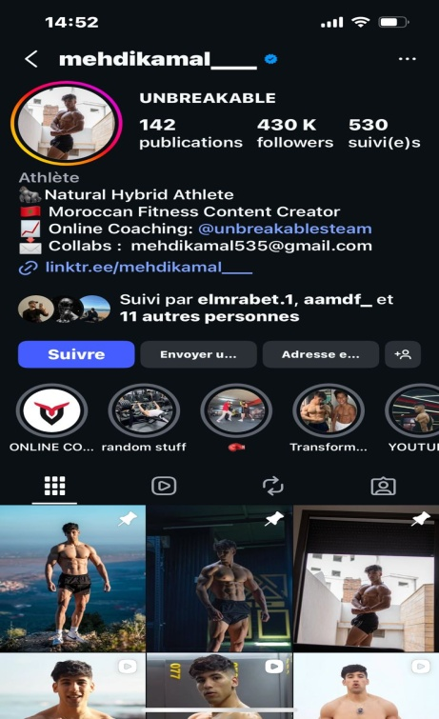

2. Getfitbyline :
Profil : Influenceuse fitness spécialisée dans le training, le bien-être et le lifestyle sportif.
Rôle :
• Mise en avant des tenues GYMORA (leggings, ensembles, brassières)
• Contenus fitness & lifestyle
• Reels motivationnels et photos sport
• Valorisation du confort, du design et de l’esthétique des produits
Types de contenus
• Vidéos d’entraînement
• Reels fitness & lifestyle
• Stories avec liens d’achat
• Codes promotionnels personnalisés
• Avis et retours d’expérience

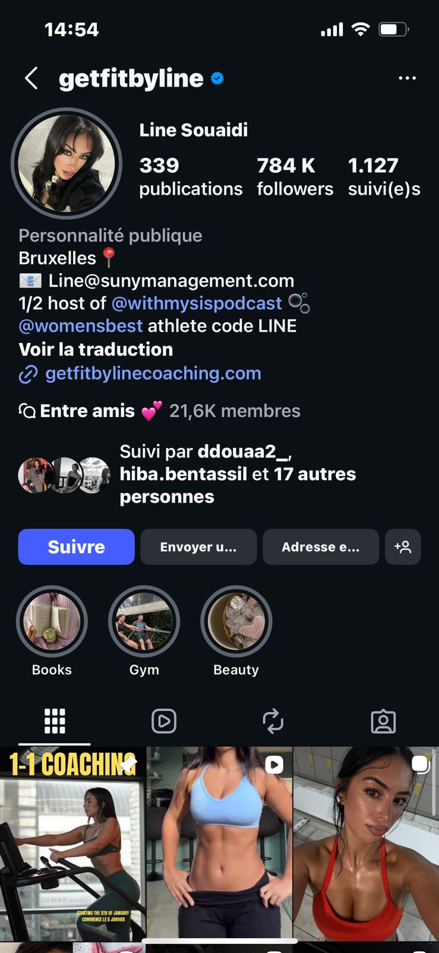
Résultats attendus
• Augmentation de la visibilité sur Instagram et TikTok
• Création d’une communauté engagée
• Amélioration de la crédibilité de la marque
• Augmentation des ventes en ligne

10/ Buisness Model
GYMORA adopte un business model B2C basé sur la vente en ligne de vêtements et accessoires de sport. La marque cible les jeunes hommes et femmes sportifs via les réseaux sociaux et un site e-commerce. Elle génère ses revenus grâce à la vente directe de produits, des collections limitées et des partenariats avec des influenceurs. La valeur de GYMORA repose sur un bon rapport qualité-prix, un design moderne et une forte présence digitale.

11/ Conclusion

Le projet GYMORA répond à une réelle opportunité sur le marché marocain des vêtements de sport.
Grâce à un positionnement clair, une stratégie digitale efficace et une communication basée sur les influenceurs, la marque dispose d’un fort potentiel de développement et de réussite.

